Методическая разработка урока
по английскому языку в 6 классе в игровой форме

Автор: Денисова Ольга Александровна,
учитель английского языка
МБОУ Яровская СОШ № 30
Тугулымского района
Свердловской области

Введение

Советский педагог, писатель и публицист Василий Александрович Сухомлинский говорил: «Все наши замыслы, все поиски и построения превращаются в прах, если у ученика нет желания учиться». И это действительно так. Мотивация – важнейшее условие качественного обучения. И наша главная задача, задача учителя, организовать деятельность детей таким образом, чтобы у них возникло это желание.
Когда я впервые пришла в школу в качестве учителя, то как-раз-таки столкнулась с проблемой непринятия, ненужности, нелюбви английского языка моими учениками, а, следовательно, и плохими результатами. И если в начальной школе интерес к предмету ещё присутствовал, то ужу в среднем звене, тем более в старших классах он пропадал полностью.
Как же добиться того, чтобы учащиеся полюбили английский язык и прочно усваивали языковой материал? Как зажечь искорку интереса в их глазах и сделать учение посильным и радостным?
Перепробовав всевозможные приемы и методы обучения, я заметила, что детям, причем не только в начальной школе, но и старшеклассникам очень нравится играть на уроках. Игра позволяла мне сделать учебный процесс более привлекательным и интересным, а раз был интерес, был и успех.
А совсем недавно, случайно услышала разговор двух учеников, которые обсуждали игру-квест в телефоне. По их речи было сразу понятно, как они увлечены этой игрой. А почему бы не применить квест на уроке? Я решила это попробовать.
Урок английского языка в 6 классе был разработан в форме игры-квест. Считаю, что применение таких квестовых технологий на уроках очень актуально. Ведь квест – это тоже игра, которая так любима учениками. Кроме того, игры-квесты очень популярны среди детей, а значит и урок-квест их заинтересует.

Конспект урока английского языка в 6 классе

Урок был проведен в конце учебного года как итоговый урок английского языка в 6 классе.
Цель урока: более глубокое усвоение знаний, обобщение и систематизация учебного материала, установление логической связи между новым и ранее изученным материалом, проверка знаний.
Задачи урока:
1. Образовательная - повторить, закрепить и систематизировать основные понятия ранее пройденного материала.
2. Воспитательная - прививать культуру умственного труда, умения работать коллективно, в группе, самостоятельно находить правильное решение поставленной цели.
3. Развивающая - расширить представления по темам, пройденным в течение учебного года, развивать логическое мышление.
Тип урока: Комбинированный.
Продолжительность урока: 40 минут
Материально-техническое обеспечение содержания урока:
- Ноутбук
- Мультимедийный проектор;
- Экспозиционный экран;
- Презентация к уроку
- Печатные пособия: карточки с заданиями, картинки
- Аудио и видеоматериалы
УМК: «Звездный английский»/ Ю.Е. Ваулина, Д. Дули

Ход урока

Организационный момент (учитель рассказывает о правилах игры),5 мин

Учитель:
- Good afternoon, dear boys and girls. How are you, Masha? How are you, Alex?.... и т.д.
(Добрый день ребята. Маша, как у тебя дела? А у тебя, Алексей?....)
Дети отвечают:
- We are fine, thank you. And you?
Учитель:
- I am fine too, thank you. Today is the final lesson of this academic year and each of you will receive an assessment. But the trouble is, the class register with your grades has disappeared. You need to find it, otherwise you will not go to the 7th grade.
(Сегодня итоговый, последний урок в этом учебном году и каждый из вас получит оценку. Но вот беда, классный журнал с вашими оценками пропал. Нужно его срочно найти, а иначе, как же вы перейдете в 7 класс.)
- Today you will turn into detectives. You need to find class register, and to do the tasks. For each correctly completed task, you will receive hints. You need to get 6 hints.
(Сегодня, вы побываете в роли сыщиков. Вам нужно найти журнал, а для этого выполнить задания. За каждое правильно выполненное задание вы будете получать подсказки. Всего нужно собрать 6 подсказок.)
- We will divide into 2 teams. The team that first collects all the hints will receive a prize.
(Разделимся на 2 команды. Та команда, которая первая соберет все подсказки и найдет журнал получит приз)

Первое задание (Приложение № 1)
(все задания составлены на лексическом, грамматическом и страноведческом материале, изучаемом в 6 классе)
Учитель:
- The first task. You get cards with the names of countries, capitals and with the image of flags. you have to connect the country, the capital and the flag. You have 3 minutes to complete the task.
(Первое задание. Вы получаете карточки с названиями стран, столиц и с изображением флагов. Вы должны соединить страну, столицу и флаг. На выполнение задания у вас 3 минуты.)
- The winning detectives get the first hint.
(Cыщики-победители получают первую подсказку) – Приложение 2

Второе задание (Приложение № 3)
Учитель:
- The second task. You get 2 envelopes. There are photos in one envelope. The second envelope contains texts describing these people. One photo is superfluous. Connect the photo and description. You have 3 minutes to complete the task.
(Второе задание. Вы получаете 2 конверта. В одном конверте фотографии. Во втором конверте тексты описания людей. Одна фотография лишняя. Соедини фото и описание. У вас есть 3 минуты)
- The winning detectives get the next hint.
(Cыщики-победители получают следующую подсказку) – Приложение 2

Третье задание (Приложение № 4)
Учитель:
- The third task. You get the lyrics of the song. Verbs are missing in the text. They are written in the first form. You need to put them in the second form of the past tense. To help you, I will turn on the recording of the song. Listen carefully and remember the table of irregular verbs. You have 5 minutes to complete the task.
(Третье задание. Вы получаете текст песни. В тексте пропущены слова, глаголы. Они написаны в первой форме. Вам нужно их поставить во вторую форму прошедшего времени. Для помощи вам, я включу запись песни. Слушайте внимательно. У вас есть 5 минут)
- The winning detectives get the next hint.
(Cыщики-победители получают следующую подсказку) – Приложение 2

Четвертое задание (Приложение № 5)
Учитель:
- The fourth task. Solve the puzzles. You have 3 minutes.
(Четвертое задание. Разгадайте ребусы. У вас есть 3 минуты)
- The winning detectives get the next hint.
(Cыщики-победители получают следующую подсказку) – Приложение 2

Пятое задание (Приложение № 6) – 5 мин
Учитель:
- The fifth task. We are moving a little. Let's play the Crocodile game. You must take turns drawing what is written on the piece of paper that I will show you. The team that guesses more words, phrases, sentences will win.
(Пятое задание. Немного подвигаемся. Давайте сыграем в игру Крокодил. Вы поочереди должны изобразить то, что написано на бумажке, которую я вам покажу. Та команда, которая отгадает больше слов, словосочетаний, предложений победит.)
- The winning detectives get the next hint.
(Cыщики-победители получают следующую подсказку) – Приложение 2

Шестое задание (Приложение № 7)
Учитель:
- The sixth task. Neznayka wrote us an email, but made 7 grammatical mistakes. Find them. You have 3 minutes.
(Шестое задание. Незнайка написал нам электронное письмо, но допустил 7 грамматических ошибок. Найдите их. У вас есть 3 минуты.)
- The winning detectives get the next hint.
(Cыщики-победители получают следующую подсказку) – Приложение 2

Сыщикам нужно собрать 6 подсказок, но команды могут как выигрывать, так и проигрывать, поэтому дополнительно были разработаны ещё задания.

Дополнительные задания

Седьмое задание (Приложение № 8)
Учитель:
- The seventh task. Find an extra word and cross it out. You have 3 minutes.
(Седьмое задание. Найдите лишнее слово в каждой строчке и вычеркните его. У вас есть 3 минуты.)
- The winning detectives get the next hint.
(Cыщики-победители получают следующую подсказку)

Восьмое задание (Приложение № 9)
Учитель:
- The eighth task. For 1 minute, look carefully at the picture, remember it, and then answer the questions.
(Восьмое задание. В течение 1 минуты посмотри внимательно на картинку, запомни её, а затем ответь на вопросы.)
- The winning detectives get the next hint.
(Cыщики-победители получают следующую подсказку)

Девятое задание (Приложение № 10)
Учитель:
- The ninth task. You get the cards. some cards have the names of the works written on them, while others have the authors written on them. Сonnect the writer and the title of the work. You have 3 minutes.
(Девятое задание. Вы получаете карточки. На одних карточках написаны названия произведений, на других карточках написаны авторы. Соедини писателя и название произведения. У вас есть 3 минуты.)
- The winning detectives get the next hint.
(Cыщики-победители получают следующую подсказку)

Десятое задание (Приложение № 11)
Учитель:
- The tenth task. on the screen you can see the clock faces. Tell me what time it is. you have 3 minutes to prepare.
(Десятое задание. На экране вы видите циферблаты часов. Скажите, который час. На подготовку у вас 3 минуты)
- The winning detectives get the next hint.
(Cыщики-победители получают следующую подсказку)

Одиннадцатое задание (Приложение № 12)
Учитель:
- The eleventh task. Now you will see a fragment of the video, but there is no sound of this video. You need to voice it. You have 5 minutes to prepare.
(Одиннадцатое задание. Сейчас вы увидите фрагмент видео, но звук этого видео отсутствует. Вам необходимо его озвучить. На подготовку у вас 5 минут.)
- The winning detectives get the next hint.
(Cыщики-победители получают следующую подсказку)

Итог игры
Учитель:
You have collected all the hints. Read them and find the class register
(Дети по подсказкам ищут журнал. Находят его и призы. Призы получают все: и команда-победитель и проигравшие.)

Методические рекомендации по подготовке и проведению урока-квеста

1. Сюжет игры, роли
При подготовке к уроку в игровой форме в первую очередь необходимо определиться с сюжетом и ролями учащихся. Выбор сюжета крайне важен, ведь от него будет зависеть весь исход урока (мотивация).
Выбор сюжета зависит от возрастных особенностей детей, их интересов, темперамента (кому-то нравятся пираты, морские приключения и поиск сокровищ, кто-то сходит с ума по супер-героям и мечтает спасти мир от страшных чудовищ, а кто-то просто хочет сходить в лес и найти наконец-то цветок папоротника).
2. Цели и задачи игры
Цели и задачи игры будут зависеть от выбранного сюжета: найти сокровища, обезвредить бомбу, предотвратить конец света, спасти пассажиров тонущего корабля и т.д.
Цели и задачи должны быть понятными учащимся и четко сформулированными.
3. Разработка и выбор заданий, методического материала.
Ещё одним важным условием является тщательный подбор заданий. Они должны быть выполнимыми и также соответствовать возрасту и индивидуальным особенностям учащихся.
Задания не должны быть однообразными. Кроме того, методический материал необходимо подготовить в достаточном количестве.

Список использованной литературы
1. Быховский Я.С. Образовательные веб-квесты // Материалы международной конференции «Информационные технологии в образовании. ИТО-99». [Электронный ресурс]. Режим доступа: http://ito.edu.ru/1999/III/1/30015.html.
2. Кузнецова Т.А. Технология веб-квеста как интерактивная образовательная среда // ИТО - Иваново - 2011 / Секция 2. [Электронный ресурс]. Режим доступа: http://ito.edu.ru/2011/Ivanovo/II/II-0-12.html.
3. Сокол И.Н. Квест: метод или технология? / И.Н. Сокол // Компьютер в школе и семье. - 2014. - № 2. - с. 28-32.

Приложение № 1

Первое задание - Страноведение (география).
Соедини страну, столицу и флаг.

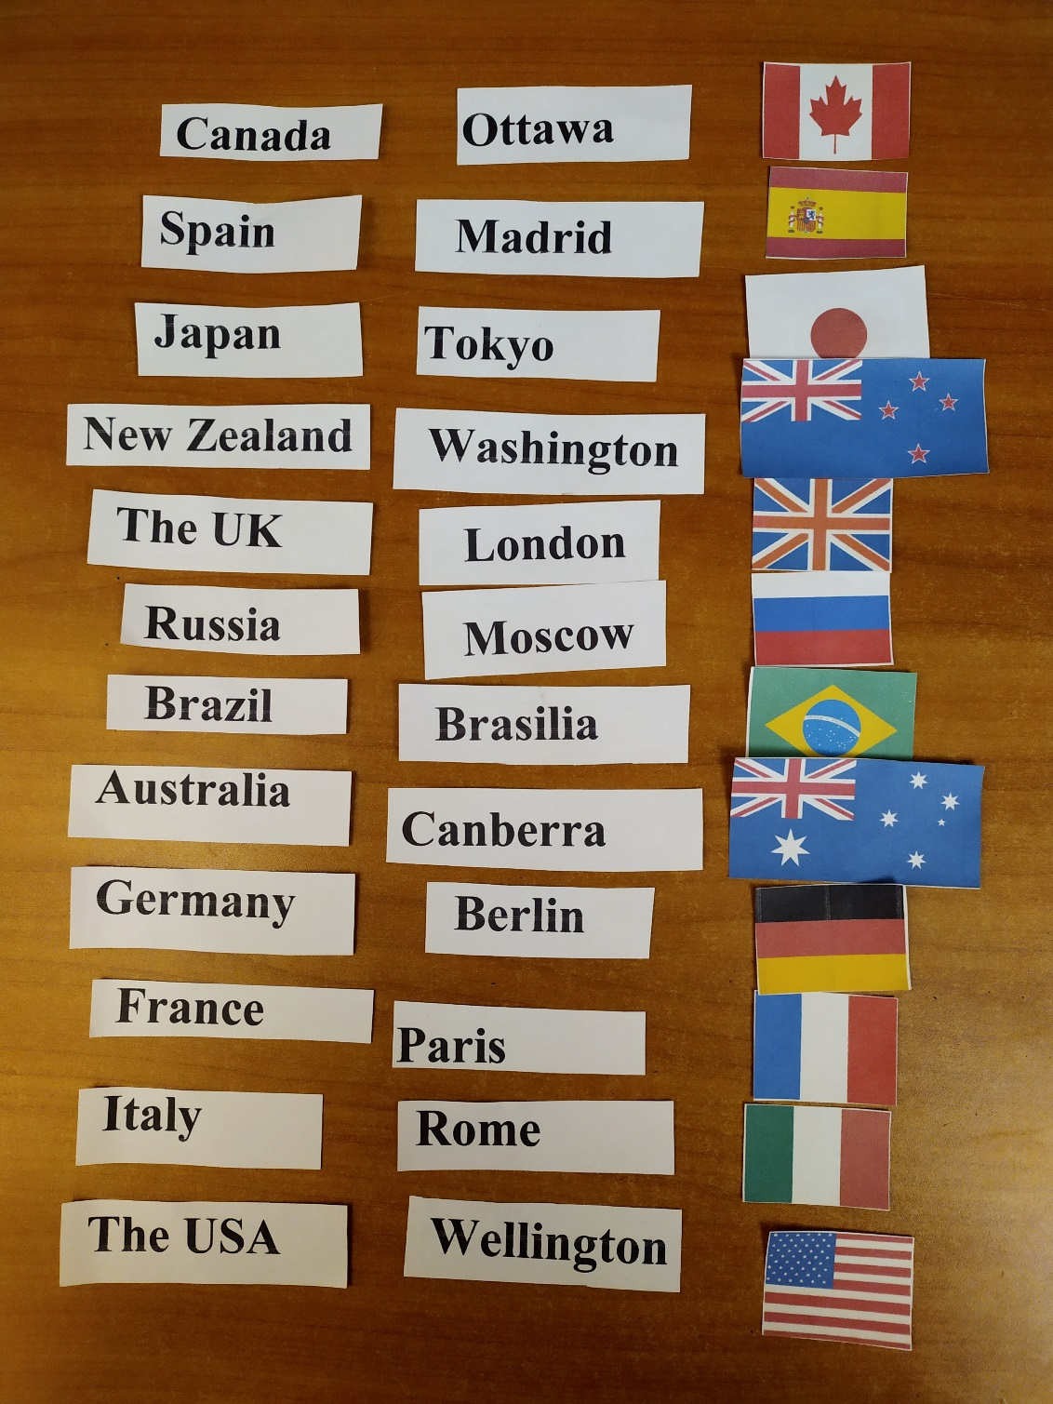

Приложение № 2

Подсказки за выполненные задания

Первая подсказка

Go to school number 30

Вторая подсказка

Go to the second floor

Третья подсказка

Go to the class number thirteen

Четвертая подсказка

In the class number thirteen
find the third
desk

Пятая подсказка

Look under the chairs

Шестая подсказка

Take yellow sticker

(Под стульями будут наклеены кусочки бумаги разных цветов. На листке желтого цвета будет написано: «Your class register is in the bookcase on the left»)

Приложение № 3

Второе задание – Чтение, понимание прочитанного.
Распредели фотографии с их описанием. Одна фотография лишняя.

1. middle-aged lady with brown hair, green eyes and red earings

2. old lady wearing glasses

3. is wearing glasses and has a beard and a moustache

4. blond young lady with long hair and blue eyes

5. young man with dark hair, dark sunglasses and white shirt

6. blond little lady with blue eyes

7. handsome young man with black eyes

Приложение № 4

Третье задание – Аудирование, грамматика.
В тексте песни глаголы написаны в первой форме. Их нужно написать во второй форме прошедшего времени.
(Дети сначала сами читают текст и ставят глаголы в нужную форму, а затем слушают песню и проверяют сами себя.)

Ссылка на аудио: https://en.lyrsense.com/beatles/yellow_submarine_ys

Ссылка на видео: https://ok.ru/video/3037798207887

Текст песни

Yellow Submarine

In the town where I _____(to be) born
______ (to live) a man who ______ (to sail) to sea,
And he ____ (to tell) us of his life
In the land of submarines.
So we ______(to sail) up to the sun
Till we _____ (to find) the sea of green
And we _______(to live) beneath the waves
In our Yellow Submarine
Refrain
We all live in a Yellow Submarine
Yellow Submarine, Yellow Submarine.
We all live in a Yellow Submarine
Yellow Submarine, Yellow Submarine.

(Можно немного изменить задание, предложив послушать песню и вставить пропущенные слова в тексте)

Yellow Submarine
In the _____ where I was born
Lived a man who sailed to ______
And he told us of his ________
In the _______ of submarines
So we sailed up to the ________
Till we found the sea of ______
And we lived beneath the ______
In our yellow submarine

We all _______ in a yellow submarine
Yellow submarine, yellow submarine
We all _______ in a yellow submarine
Yellow submarine, yellow submarine

And our ________ are all aboard
Many more of them live next _______
And the band ______ to play

We all __________ in a yellow submarine
Yellow submarine, yellow submarine
We all ________ in a yellow submarine
Yellow submarine, yellow submarine

As we live a life of ease
Everyone of us has all we need
_____ of blue and ______ of green
In our __________submarine

We all _______ in a yellow submarine
Yellow submarine, yellow submarine
We all ________ in a yellow submarine
Yellow submarine, yellow submarine

Приложение № 5

Четвертое задание. – Лексика.
Разгадайте ребусы.

Ребус 1

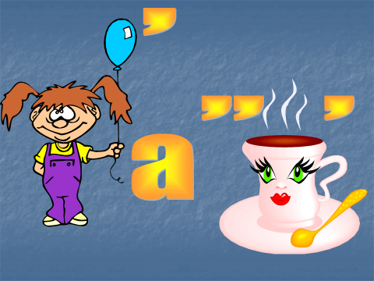
Ответ (Giraffe)

Ребус 2

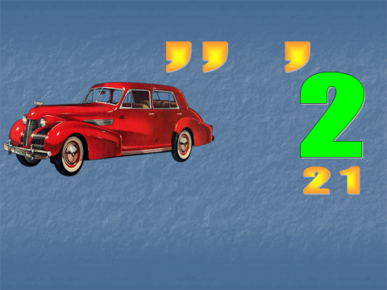
Ответ (Cow)

Ребус 3

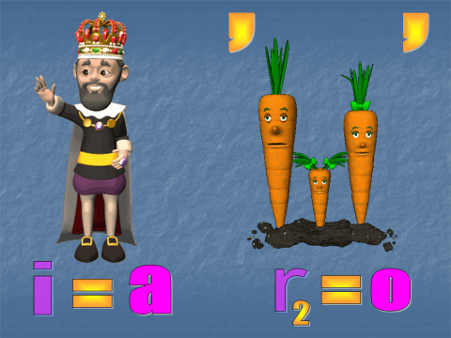
Ответ (Kangaroo)

Ребус 4

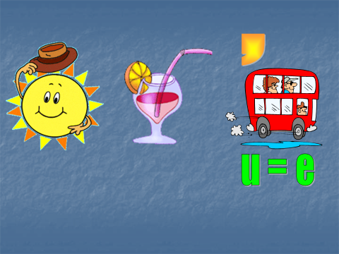
Ответ (Sunglasses)

Ребус 5

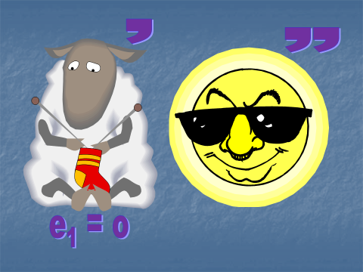
Ответ (Shoes)

Ребус 6

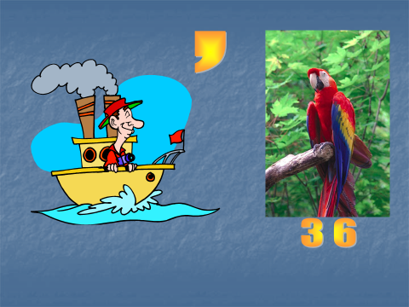
Ответ (Shirt)

Ребус 7

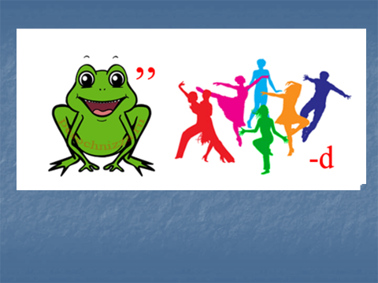
Ответ (France)

Ребус 8

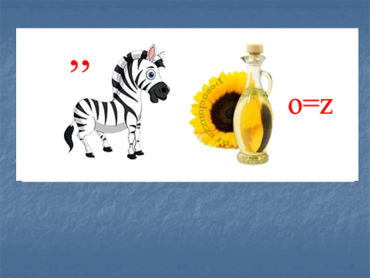
Ответ (Brazil)

Ребус 9

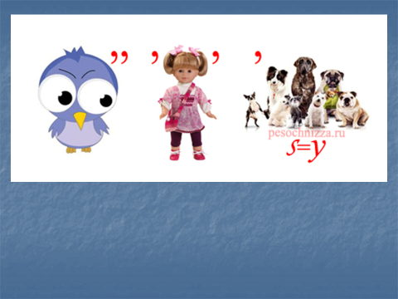
Ответ (Biology)

Ребус 10

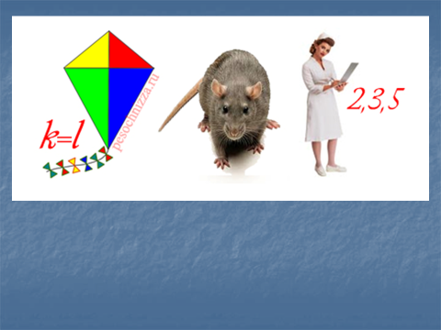
Ответ (Literature)

Приложение № 6

Пятое задание – Игра крокодил (в качестве физкультминутки)

Карточки для игры

Sun | Water
Pine-apple | Melon
Kite | Time
Mirror | Magazine
Take pictures | Go fishing
A bunch of flowers | A bar of chocolate
A piece of cake | A bottle of milk
It is raining | I am listening to music
You are knitting a scarf | He is doing homework
Boy is repairing a bike | Girl is baking a cake
Monkey is eating a banana | Elephant is sleeping
I am playing tennis | She is drinking tea

Приложение № 7

Шестое задание – Грамматика.
Найти в тексте 7 грамматических ошибок и исправить их

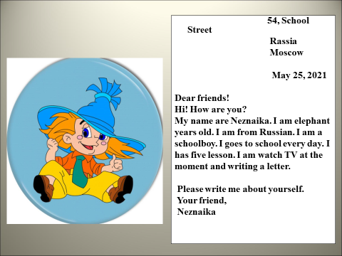

Приложение № 8
Седьмое задание – Лексика.
Найди лишнее слово

1. Uncle, aunt, twins, cousin, parents, daughter
2. Beautiful, middle-aged, tall, face, short, slim
3. American, Brazil, The UK, Australia, Germany, Poland
4. Nine, tenth, twenty, thirteen, eleven, eighty-two
5. Monday, Saturday, Wednesday, January, Tuesday, Friday
6. Pet shop, theatre, school, newsagent's, library, toys
7. Always, yesterday, often, usually, never, sometimes
8. Boring, awful, horrible, existed, dull, disgusting
9. Hour, day, week, month, year, time
10. Fog, wind, weather, snow, rain, chill

Приложение № 9
Восьмое задание – Говорение, зрительная память.
В течение 1 минуты посмотри внимательно на картинку, запомни её, а затем ответь на вопросы

Картинка для запоминания

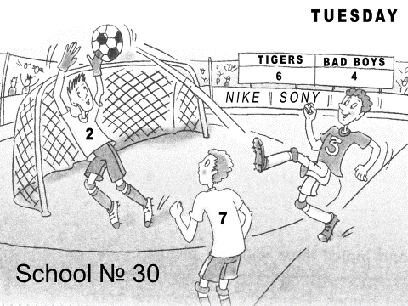

Вопросы:

1. When is the match?
2. What teams are playing the game?
3. Who is winning the game?
4. What are the sponsors of the match?
5. What number has the goalkeeper got?
6. Where is the match?

Картинка для запоминания

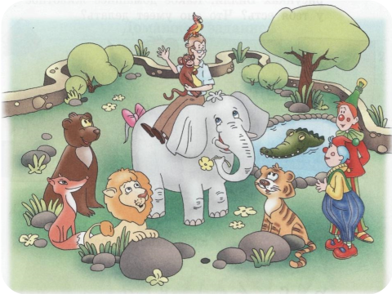

Вопросы:
1. How many animals in the picture?
2. How many people in the picture?
3. Who is standing between the bear and lion?
4. What color is the hat of a plump clown?
5. Who is sitting on a woman's head?
6. Have the tall clown got blue hair?

Приложение № 10

Девятое задание – Страноведение (литература)

Соедини писателя и название произведения.

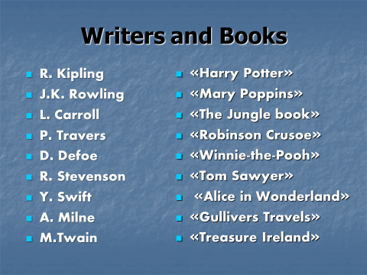

Приложение № 11

Десятое задание – Лексика, говорение
Скажите, который час.

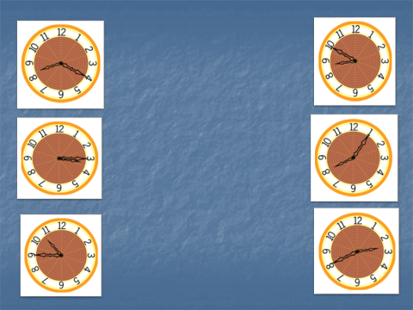

Приложение № 12

Одиннадцатое задание – Говорение.
Озвучь фрагмент видео

Ссылка на видео: https://yandex.ru/video/preview/15317408107109533935

Для облегчения задания при озвучивании видео можно предложить опорные фразы, из которых ребята выбирают нужные и составляют диалог, а затем озвучивают его:

- Good afternoon, sir/miss
- May I take you order?
- Сan I help you?
- I would like a vegetable soup and some grilled fish.
- I would like a pizza and spaghetti.
- Are you ready to order?
- Yes, two vegetable soups and one grilled fish with salad and one roast beef. And two strawberry ice creams for desert.
- Would you like some bread?
- Yes, please.
- А green salad, please.
- Oh, it is too hot.
- Wonderful
- Delicious
- Do you want some water?

